PROGRAM FUNKCJONALNO-UŻYTKOWY

Remont infrastruktury monitoringu miejskiego w rejonie pętli tramwajowej Zawady oraz skrzyżowań wzdłuż ulicy Hlonda.

Adres inwestycji
miasto Poznań – ulica Podwale, pętla tramwajowa Zawady, Ul. Hlonda

Klasyfikacja według Wspólnego Słownika Zamówień
Główny przedmiot zamówienia
45.23.23.32-8 Telekomunikacyjne roboty dodatkowe
Dodatkowe przedmioty
32.32.35.00-8 Urządzenia do nadzoru wideo

Zamawiający
Wydział Zarządzania Kryzysowego i Bezpieczeństwa UM Poznania,
ul. Libelta 16/20, 61-706 Poznań.

Użytkownik systemu
Wydział Zarządzania Kryzysowego i Bezpieczeństwa Urzędu Miasta Poznania (WZKiB UMP), Straż Miejska Miasta Poznania, Zarząd Dróg Miejskich w Poznaniu, Miejskie Przedsiębiorstwo Komunikacyjne w Poznaniu, Komenda Miejska Policji w Poznaniu, Komenda Wojewódzka Policji w Poznaniu,

Stan istniejący
Wzdłuż ulicy Hlonda od ul . Małachowskiego do ul. Bałtyckiej funkcjonują w systemie monitoringu następujące kamery:

Rejon zasilania ze sterownika ZDM Hlonda - Podwale
4033o-Podwale/Bydgoska
4061s-PetlaZawady/Wjazd
4062s-PetlaZawady/Wjazd
4063o-PetlaZawady/Ogrodek
4064o-PetlaZawady/Malachowski
4040z-Podwale/MalachPd 1 - analogowa wideodetekcji ZDM zintegrowana przez koder Bosch VideoJet
4041z-Podwale/MalachPd 2 - analogowa wideodetekcji ZDM zintegrowana przez koder Bosch VideoJet
4042z-Podwale/Malach Pn - analogowa wideodetekcji ZDM zintegrowana przez koder Bosch VideoJet

Rejon zasilania ze sterownika ZDM – Hlonda - Św. Wincenta, Zawady
4034o-Zawady/Chlebowa
4043z-Hlonda/SwWincePn - analogowa wideodetekcji ZDM zintegrowana przez koder Bosch VideoJet
4044z-Hlonda/SwWinc Pd - analogowa wideodetekcji ZDM zintegrowana przez koder Bosch VideoJet
4045z-Hlonda/SwWinWsch - analogowa wideodetekcji ZDM zintegrowana przez koder Bosch VideoJet
4046z-Hlonda/SwWinZach - analogowa wideodetekcji ZDM zintegrowana przez koder Bosch VideoJet

Rejon zasilania ze sterownika ZDM Hlonda-Główna
4035o-Hlonda/Glowna
4047z-Hlonda/GlownaPn - analogowa wideodetekcji ZDM zintegrowana przez koder Bosch VideoJet
4048z-Hlonda/GlownaPd - analogowa wideodetekcji ZDM zintegrowana przez koder Bosch VideoJet
4049z-Hlonda/GlownaWsch - analogowa wideodetekcji ZDM zintegrowana przez koder Bosch VideoJet
4050z-Hlonda/Glowna Zach - analogowa wideodetekcji ZDM zintegrowana przez koder Bosch VideoJet

Rejon zasilania z szafy transmisjyjnej WZKiB Hlonda/Bałtycka
4036o-Bałtycka/Hlonda
4037s-Bałtycka/Hlonda Pd
4038s-Bałtycka/Hlonda Wsch
4039s-Bałtycka/Hlonda Zach

Kamery analogowe zostaną zastąpione nowymi kamerami IP, przy czym kamery dla rejonu Hlonda/ Podwale zapewnia Zamawiający a ich doposażenie jest w zakresie przedmiotu zamówienia, natomiast w rejonach Św. Wincenta/Zawady oraz Główna należy w ramach przedmiotu zamówienia przygotować okablowanie do instalacji nowych kamer wieloprzetwornikowych – wielokierunkowych. Szczegółowo zakres prac omówiono poniżej.

Zakres prac w rejonie - Pętla Zawady, ul. Bydgoska i Podwale
W rejonie funkcjonuje 8 kamer monitoringu miejskiego, z czego 3 kamery są analogowymi kamerami wideodetekcji ZDM, zintegrowanymi za pomocą enkodera w szafie sterownika ZDM poprzez rozdzielenie analogowego sygnału wideo. Ze względu na zły stan techniczny urządzeń, upływności elektrycznych konieczne było wyłączenie zasilania na części kamer. Przywrócenie ich do pracy wymaga przeprowadzenia remontu. Plan sytuacyjny w rejonie Pętli Zawady oraz schemat wyprostowany zasilania i transmisji przedstawiają załączniki nr 1 i 2.

Budowa nowej szafki teletechnicznej i przeniesienie przyłączy
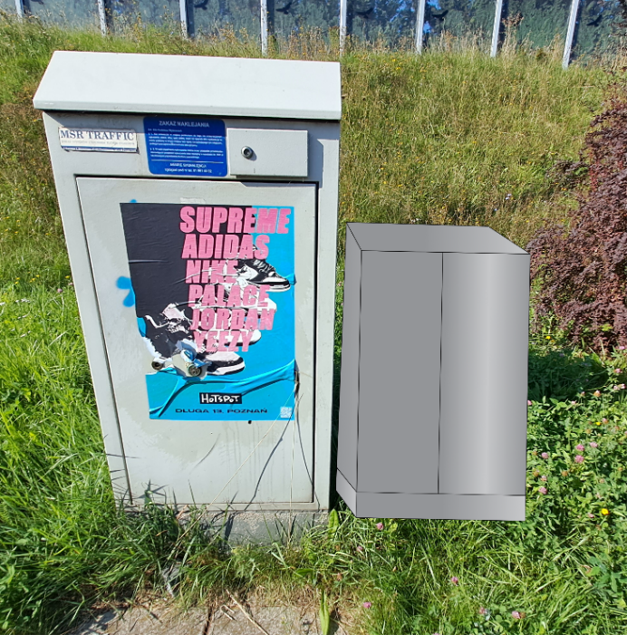
Obok szafy sterownika ZDM Hlonda-Podwale należy posadowić nową szafę stalową 80x60x60 (np. SK12 Mantar ). Szafę należy związać na trwałe z gruntem i wykonać jej uziemienie. Szafę skomunikować ze studnią podszafkową – profil do uzgodnienia na etapie realizacji. Szafę zasilić ze sterownika ZDM. Przyłącza wszystkich 8 kamer (zarówno zasilające jak i transmisyjne) zakończyć w nowej szafie. Szafkę wyposażyć w nowe przełącznice optyczne oraz podzespoły zasilające kamery (zabezpieczenia nadprądowe, różnicowo-prądowe, midspany do zasilania kamer POE). W szafie zakończyć wszystkie włókna kabla 36J od strony Ronda Śródka. Zainstalować dostarczany przez wykonawcę przełącznik sieciowy Planet PLANET MGSW-24160F (lub równoważny) do agregacji urządzeń. Odtworzyć połączenia optyczne nowymi patchcordami. Urządzenia elektryczne montować na listwie DIN. Zainstalować jedną listwę zasilającą RACK19” dla zasilania przełącznika oraz 5 zasilaczy POE. W szafie na listwie DIN zainstalować 5 zasilaczy (midspan) do kamer i promienników IR instalowanych na bramownicy przy przejściu dla pieszych przez ulicę Podwale. Szafkę wyposażyć w zamek systemowy w systemie klucza wykorzystywanym przez Zamawiającego (Abloy lub LOB).

Instalacja i uruchomienie kamer na bramownicy przy przejściu dla pieszych przez ulicę Podwale (kamery 4040-4042)

Ze względu na ograniczoną jakość sygnału wideo z obecnych kamer analogowych, Zamawiający udostępni 3 posiadane kamery: 1x Axis P3807 oraz 2x Bosch Dinion 7000 do instalacji na infrastrukturze ZDM w pobliżu dotychczas wykorzystywanych kamer detekcji wideo ZDM. Wykonawca wyposaży kamery Bosch Dinion 7000 w obiektywy Axis LENS CS 12-50 MM F1.4 P-IRIS 8MP (lub równoważne), obudowy Bosch UHO-POE-10 (lub równoważne) oraz promienniki IR Bosch NIR-50940-MRP (lub równoważne) i zainstaluje je na bramownicy w rejonie przejścia przez ul. Podwale zgodnie z załącznikami. Między nową szafą a miejscem instalacji kamer i promienników należy ułożyć skrętkę UTP do zastosowań zewnętrznych. W załączniku 3 przedstawiono wizualizację miejsca montażu kamer.

  - Remont infrastruktury kamer 4061 – 4064 z rejonu Pętli Zawady
Zasilanie:
Kamery zasilone zostały z szafy sterownika ZDM Hlonda-Podwale zgodnie z załączonym schematem (załącznik nr 2). Ze względu na upływności powodujące wyłączenia sterownika ZDM obwody kamer zostały wyłączone i wymagają przeprowadzenia remontu. Obecny układ zasilania wyklucza zastosowanie zabezpieczeń różnicowo-prądowych 30mA wobec czego w ramach zamówienia Wykonawca ułoży nowy kabel zasilające YKY (ok 80m) od nowej szafy do kamery 4061 w celu rozdzielenia jej zasilania od pozostałych kamer (4062-4063). Należy również wykonać pomiary uziemienia masztu dla kamer 4061,4063,4064 (kamera 4062 zainstalowana jest na słupie naciągu trakcji MPK).

Transmisja:
Przyłącza światłowodowe kamer zbiegają się w złączu w studni przy wjeździe na pętlę tramwajową. Należy je przedłużyć kablem 48J do nowej szafy transmisyjnej. Ponadto przedłużyć włókna kabla 36J do nowej szafy transmisyjnej z wykorzystaniem włókien ww. kabla 48J. Wszystkie włókna zakończyć na przełącznicy optycznej złączami SC/PC.

Pozostałe prace:
Należy wymienić konwertery światłowodowe z ich zasilaczami dla wszystkich 4 kamer i zainstalować je w nowych skrzynkach montażowych na listwie DIN (obecnie zainstalowane w obudowie UHO kamer stałopozycyjnych oraz w „stopie” kamery obrotowej – wymaga wymiany medium skrzynka montażowa kamera z patchcordu światłowodowego na UTP).
Ponadto w słupie kamery 4061 należy zabezpieczyć otwór rewizyjny oryginalnym (Ariel) lub innym dostosowanym zamknięciem (blacha stalowa spięta taśmą bandix).
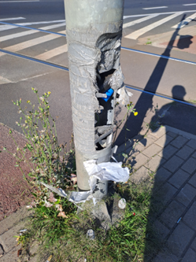

Remont infrastruktury kamery 4033o-Podwale/Bydgoska
Zasilanie kamery i przyłącze światłowodowe jest realizowane z szafy sterownika (zasilanie 230VAC kablem YKY). Należy zabezpieczyć obwód kamery nadprądowo i różnicowoprądowo. Należy przenieść zakończenia przyłączy z szafy sterownika ZDM do nowej szafy. Mediakonwerter światłowodowy należy wymienić na nowy oraz zainstalować na listwie DIN w skrzynce montażowej (obecnie zainstalowany w stopie kamery). Zainstalować zasilacz mediakonwertera w skrzynce montażowej. Ponadto należy wykonać pomiary elektryczne przyłącza (pętla zwarcia, rezystancja izolacji, skuteczność działania zabezpieczenia różnicowoprądowego) oraz pomiary uziemienia.

Pozostałe prace
Należy wykonać połączenie skrętką UTP między szafą ZDM a nowobudowaną szafą, ponadto należy usunąć zbędne urządzenia z szafy ZDM:
- Zabezpieczenia nadprądowe i licznik
- Zasilacze kodera VideoJet Bosch 4kan. i mediakonwertera
- Mediakonweter i koder Bosch VideoJet.
- Usunąć zrównoleglenia toru wideo pomiędzy koderem Bosch Video Jet a koderem ZDM (Axis)
- Usunąć zbędne okablowanie zasilające i transmisyjne
Prace prowadzić w uzgodnieniu z ZDM- Centrum Sterowania Ruchem na ul. Góreckiej

Zakres prac w rejonie Skrzyżowanie Hlonda/ Św. Wincenta/Zawady.
Obwód zasilający kamery 4034 (zasilanie ze sterownika sygnalizacji ZDM) zabezpieczyć różnicowo-prądowo oraz wykonać pomiary elektryczne obwodu i kabla YKY, a także wykonać pomiary uziemienia dedykowanego słupa kamery. W sterowniku zainstalować midspan POE zintegrowany z konwerterem światłowodowym do obsługi kamery wieloprzetwornikowej / wielokierunkowej. Do skrzynek montażowych dwóch kamer ANPR należy doprowadzić skrętkę UTP od sterownika. Sterownik wyposażyć w zarządzalny przełącznik Planet IGS-10020MT. W skrzynce montażowej kamery ANPR skierowanej w kierunku ul. Głównej zainstalować przełącznik zarządzalny Planet IGS-4215-4T2S do agregacji 2 kamer ANPR oraz przyszłej kamery wieloprzetwornikowej wielokierunkowej. Należy ułożyć skrętkę UTP zgodnie z planem sytuacyjnym pomiędzy sterownikiem i kamerami ANPR.

Skrzyżowanie Hlonda / Główna
Przyłącza zasilające i transmisyjne (światłowód 4J) przenieść ze skrzynki kamery 4035 do skrzynki kamery ANPR. Skrzynkę kamery 4035 zdemontować. Obwód zasilający kamery 4035 (zasilanie ze sterownika sygnalizacji ZDM) zabezpieczyć różnicowo-prądowo oraz wykonać pomiary elektryczne obwodu i kabla YKY. W skrzynce montażowej kamery ANPR zainstalować midspan dla kamery wieloprzetwornikowej wielokierunkowej (sama kamera poza zakresem przedmiotu zamówienia) oraz przełącznik zarządzalny Planet IGS-4215-4T2S . Obecną kamerę 4035 podłączyć do przełącznika w skrzynce montażowej kamery ANPRE. Do skrzynek montażowych dwóch kamer ANPR należy doprowadzić skrętkę UTP od sterownika. Sterownik ZDM wyposażyć w zarządzalny przełącznik Planet IGS-10020MT.

Skrzyżowanie Hlonda / Smolna
Pomiędzy sterownikiem a dwoma skrzynkami kamer ANPR ułożyć skrętkę UTP. Do skrzynki montażowej po południowej stronie skrzyżowania doprowadzić podwójnie UTP (dla przyszłej kamery wieloprzetwornikowej i obecnej ANPR). W szafie sterownika zamontować przełącznik Planet IGS-4215-4T2S w celu agregacji urządzeń.

Skrzyżowanie Hlonda / Bałtycka
Na skrzyżowaniu funkcjonuje szafa teletechniczna WZKiB, z której zasilane są kamery w tym rejonie. Sama szafa zasilana jest ze sterownika ZDM posadowionego obok. Dla 2 kamer stałopozycyjnych 4037 i 4039 należy wymienić konwertery światłowodowe przenosząc je do skrzynki montażowej, analogicznie jak w pozostałych rejonach. Ponadto między szafą teletechniczną WZKiB a trzema skrzynkami montażowymi kamer ANPR ułożyć okablowanie UTP.

Znakowanie terenu monitorowanego
W każdym rejonie na czterech wybranych słupach znaków drogowych/ masztów kamer należy zamontować znaki informacyjne obszaru monitorowanego, zgodnego z poniższym wzorem.

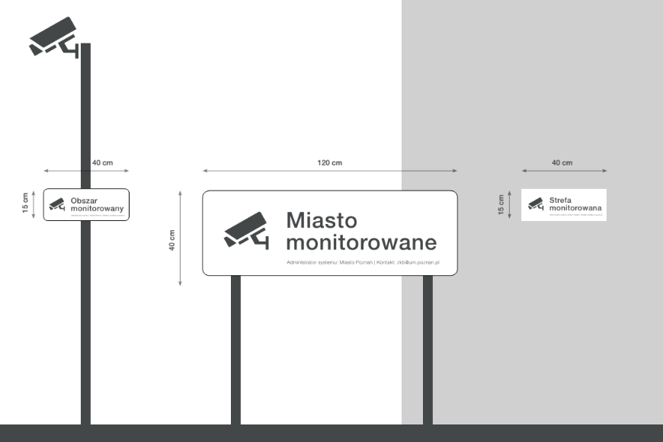

Wykonanie pomiarów oraz dokumentacji projektowej, powykonawczej i geodezyjnej.
Dokumentacja powykonawcza zawierać musi projekt elektryczny wykonany przez osobę z uprawnieniami budowlanymi oraz protokoły pomiarowe (elektryczne pomiary pętli zwarcia i zabezpieczenia różnicowo-prądowego). Wybudowaną szafę przekazać do inwentaryzacji w zasobach Zarządu Geodezji i Katastru Miejskiego GEOPOZ. Dokumentacja projektowa podlega zatwierdzeniu Zamawiającego i ZDM – Centrum Sterowania Ruchem. W ramach dokumentacji należy opracować schematy zasilania oraz logiczne schematy połączeń sieciowych.

Poniżej tabelaryczne zestawienie wymaganych pomiarów:

Szacunkowy wykaz podstawowych elementów podlegających dostawie i instalacji
L.p. | Typ dostarczanego materiału | Nazwa / model rekomendowany | Ilość | JM
Rejon PODWALE
1 | Szafka teletechniczna | SK12U 19" Mantar | 1 | kpl
2 | Przełącznica optyczna RACK 2U SC/PC |  | 1 | szt
3 | Organizer kabli RACK19" |  | 1 | szt
4 | Listwa zasilająca RACK19" |  | 1 | szt
5 | Zabezpieczenia różnicowo-prądowe 30mA |  | 4 | szt
6 | Zabezpieczenia różnicowo-prądowe 100mA |  | 1 | szt
7 | Zabezpieczenia nadprądowe |  | 5 | szt
8 | Złącza bezpiecznikowe IZK |  | 12 | szt
9 | Kabel YKY 3x6mm2 |  | 5 | m
10 | Kabel YKY 3x4mm2 |  | 80 | m
11 | Kabel światłowodowy zx-OTKtsd 48J |  | 100 | m
12 | Skrętka UTP zewnętrzna |  | 400 | m
13 | Zestaw uziemienia do szafy |  | 1 | kpl
14 | Konwerter światłowodowy przemysłowy DIN_ |  | 5 | szt
15 | Zasilacz konwertera DIN_ |  | 5 | szt
16 | Obudowa do kamery Bosch Dinion 7000 | Bosch UHO-POE-10 z elementami mocującymi | 5 | szt
17 | Obiektyw do kamery Bosch Dinion 7000 | Axis LENS CS 12-50 MM F1.4 P-IRIS 8MP | 2 | szt
18 | Promiennik podczerwieni | Bosch NIR-50940-MRP | 2 | szt
19 | Przełącznik sieciwy RACK19" | PLANET MGSW-24160F | 1 | szt
20 | Moduły SFP - komplet transmisyjny 1.25G |  | 1 | kpl
21 | Midspan POE | odpowiedni do kamer i promiennników IR | 5 | szt
22 | Patchcordy Światłowodowe |  | 12 | szt
23 | Tablice znakowania – Obszar monitorowany |  | 4 | szt
Rejon Św.Wincenta/Zawady
1 | Midspan POE 60W | AXIS T8154 | 1 | szt
2 | Konwerter światłowodowy Przemysłowy DIN |  | 1 | szt
3 | Zasilacz konwertera / przełącznika DIN |  | 3 | szt
4 | Skrętka UTP zewnętrzna |  | 170 | m
5 | Zabezpieczenia różnicowo-prądowe 30mA |  | 1 | Szt
6 | Patchcordy Światłowodowe |  | 2 | Szt
7 | Tablice znakowania – Obszar monitorowany |  | 4 | szt
8 | Przełącznik | Planet IGS-4215-4T2S | 1 | szt
9 | Przełącznik | Planet IGS-10020MT | 1 | szt
10 | Moduły SFP - komplet transmisyjny 1.25G |  | 1 | kpl
11 | Patchcordy Światłowodowe |  | 2 | szt.
12 | Zasilacz przełącznika DIN |  | 2 | Szt.
Rejon Główna
1 | Przełącznik | Planet IGS-4215-4T2S | 1 | szt
2 | Przełącznik | Planet IGS-10020MT | 1 | szt
2 | Zasilacz przełącznika DIN |  | 2 | szt
3 | Skrętka UTP zewnętrzna |  | 120 | m
4 | Zabezpieczenia różnicowo-prądowe 30mA |  | 1 | szt
5 | Patchcordy Światłowodowe |  | 2 | szt
6 | Tablice znakowania – Obszar monitorowany |  | 4 | szt
7 | Midspan POE 60W |  | 1 | szt
Rejon Smolna
1 | Przełącznik | Planet IGS-4215-4T2S | 1 | szt
2 | Skrętka UTP zewnętrzna |  | 170 | m
3 | Moduły SFP - komplet transmisyjny 1.25G |  | 1 | kpl
4 | Patchcordy Światłowodowe |  | 2 | szt.
5 | Midspan POE 60W |  | 1 | szt.
6 | Zasilacz przełącznika DIN |  | 1 | szt
Rejon Bałtycka
1 | Konwerter światłowodowy przemysłowy DIN |  | 2 | szt
2 | Zasilacz konwertera DIN |  | 2 | szt
3 | Patchcordy Światłowodowe |  | 2 | szt
4 | Skrętka UTP zewnętrzna |  | 250 | m
5 | Tablice znakowania – Obszar monitorowany |  | 4 | szt

4. Pozostałe informacje i warunki dotyczące prowadzenia prac
- Pomiary istniejącego okablowania muszą zostać wykonane przez osoby posiadające uprawnienia SEP kat. E oraz D z uwzględnieniem pomiarów
- Zdemontowane elementy podlegają zwrotowi Zamawiającemu
- Zmiany w zakresie zasilania urządzeń w rejonie Podwale wymagają projektu – realizacja przez osoby posiadające stosowne uprawnienia budowlane w zakresie instalacji elektrycznych
- Prace w sterownikach ZDM prowadzić po uzgodnieniu / pod nadzorem ZDM – Centrum Sterowania Ruchem
- Prace przy kamerze 4061 prowadzić po uzgodnieniu / pod nadzorem MPK
- Wymiana konwerterów światłowodowych i ich przeniesienie z obudów kamer do skrzynki montażowej wymaga wymiany patchcordów połączeniowych skrzynka montażowa obudowa kamery ze względu na zmianę medium transmisyjnego docierającego do samej kamery.
- Skrętkę UTP po stronie włączanej do przełączników zakończyć złączami RJ45, po stronie pojedynczych kamer ANPR gniazdami RJ 45( DIN lub dedykowanych do zakończenia na kablu).
Załączniki :
1. Plan sytuacyjny
2. Wizualizacje

